ПРИЛОЖЕНИЕ   
к распоряжению Главы

городского округа

"Город Архангельск"

от 9 сентября 2025 г. № 4288р

"ПРИЛОЖЕНИЕ № 1 к заданию на подготовку проекта   
внесения изменений в проект планировки   
территории района "Левобережье" муниципального образования "Город Архангельск" в границах территориальной зоны П1 (ул. Дежнёвцев)   
площадью 51,7530 га

**СХЕМА**

**границ проектирования**

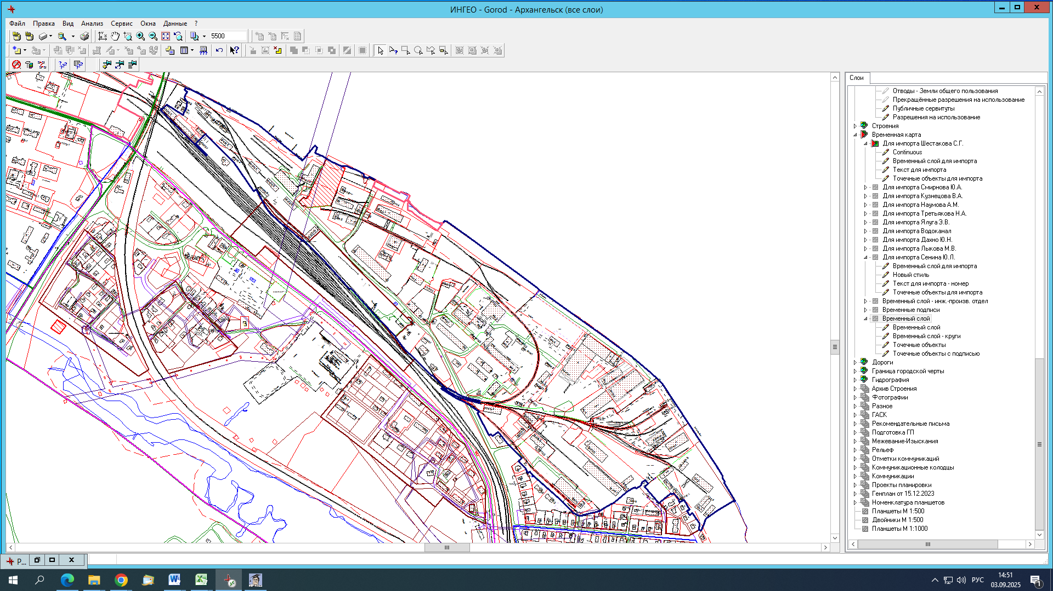

_________

1 – территория войсковой части 21514.

2 – территория проектирования транспортного терминала (причала).".

__________